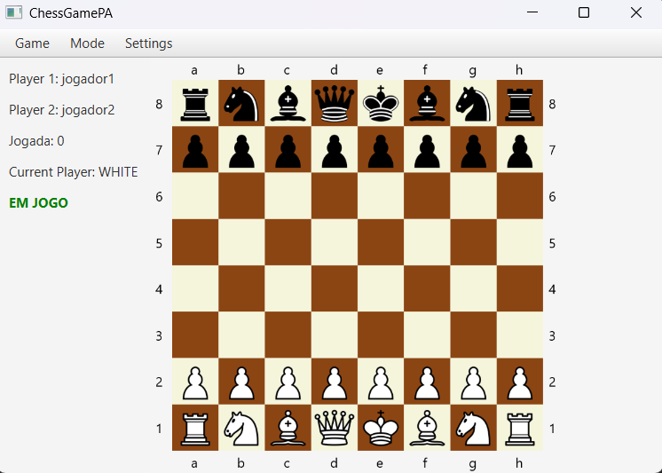
Relatório – Programação Avançada
PA – TP

Autores:
Afonso Dinis Santos Reis – 2022145438
António Maria Nascimento Cruz Martinho Correia – 2022141330
Pedro Meneses Polónio Vieira – 2021135910

Índice
1. Introdução III
2 Desing pattern e Implementação IV
3 Diagramas dos Desing Pattern V
4 Diagrama das relações das classes VII
5 Descrição das Classes VIII
6 Implementações do jogo X
7 Conclusão XI

Introdução

O projeto foi desenvolvido utilizando a linguagem de programação Java e segue um padrão de design MVC (Model-View-Controller) para separar a lógica de negócios da interface do usuário. A aplicação inclui uma variedade de recursos, incluindo a capacidade de jogar partidas de xadrez, salvar e carregar partidas, visualizar os logs da partida e muito mais.
Este relatório apresenta uma visão geral do projeto, incluindo as principais escolhas de design e decisões de implementação, diagramas ilustrando os padrões de design aplicados, uma tabela com descrição breve das classes utilizadas no programa, uma descrição concisa das relações entre classes e uma tabela com indicação do status de implementação de cada recurso.

Desing pattern e Implementação

Padrão de design MVC: O projeto utiliza um padrão de design MVC (Model-View-Controller) para separar a lógica do modelo de dados da interface do utilizador.
Command: O padrão Command foi utilizado para encapsular cada ação do jogador (como movimentos de peças, desfazer/refazer jogadas, promoções, etc.). Isso permite implementar funcionalidades como undo/redo de forma organizada.
Factory (PieceType): A criação das peças de xadrez é feita através de um método Factory, permitindo instanciar dinamicamente diferentes tipos de peças conforme necessário, tornando o código mais flexível e extensível.
Singleton(ModelLog): Garante que exista apenas uma instância de ModelLog durante toda a execução da aplicação, centralizando o registo e acesso aos logs do modelo. Assim, todas as partes do sistema que precisem de registar ou consultar eventos do modelo utilizam a mesma instância, evitando inconsistências e facilitando a gestão do histórico de operações.
Uso de classes abstratas: As classes abstratas são utilizadas para definir as propriedades e comportamentos comuns a todas as peças do xadrez. Isso permite que as classes concretas sejam mais específicas e tenham menos código.
Uso de interface gráfica: As interfaces foram implemetadas utilizando JavaFX e são utilizadas para mostrar ao utilizador o jogo de forma funcional sem o utilizador saber como o jogo esta implementado.

Diagramas dos Desing Pattern
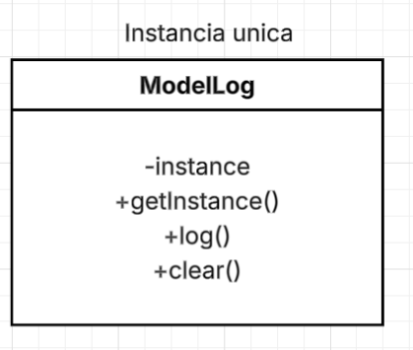
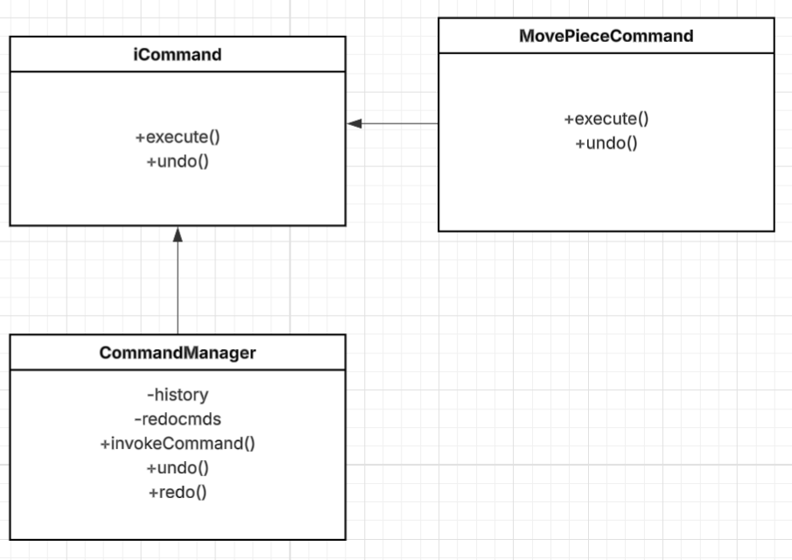

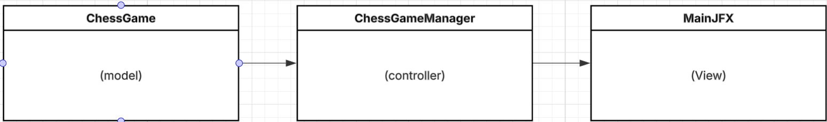
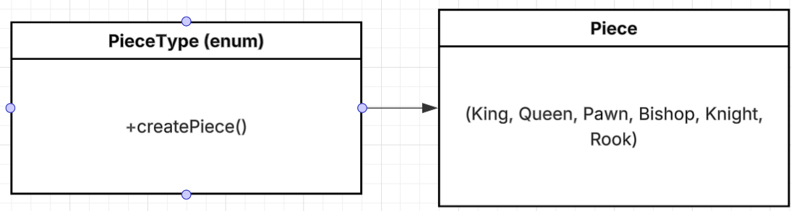

Diagrama das relações das classes
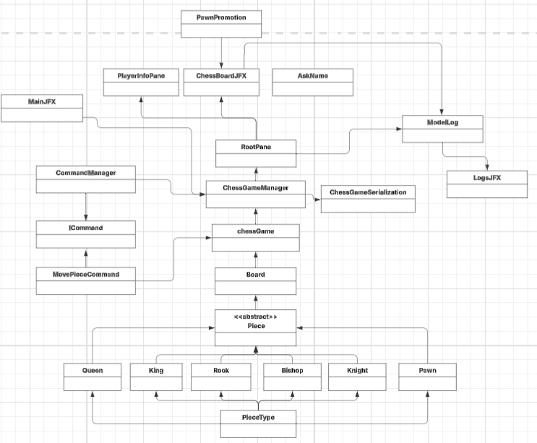

Descrição das Classes
CLASSE | Descrição | Proposito
ChessGameManager | Controla o estado e lógica do jogo de xadrez. | Facade class para ocultar logica de implementação
ChessGame | Representa o estado interno do jogo de xadrez. | Armazenar peças, tabuleiro e regras do jogo
Piece(e subclasses) | Abstração de uma peça de xadrez (Rei, Rainha, Torre, etc. Representam as diversas peças individualmente) | Definir movimentos e propriedades de cada peça
Board | Representa o tabuleiro de xadrez. | Gerir posições e interações das peças no tabuleiro
CommandMannager | Gere o histórico de comandos (ações) para undo/redo. | Permitir desfazer/refazer jogadas
ICommand | Interface para comandos executáveis (padrão Command). | Define os metodos
MovePieceCommand | Implementa ICommand para mover peças. | Executar/desfazer movimentos das peças
ChessGameSerialization | Utilizado para  serializar/deserializar o estado do jogo. | Guardar e carregar os jogos em formato .dat  Serialização
ModelLog | Singleton para registo e notificação de logs do modelo. | Gerir logs e eventos associados
RootPane | Janela de interface gráfica principal | Organizar menus, tabuleiro e paineis de informações
ChessBoardJFX | Componente gráfico do tabuleiro | Visualizar e interagir com o tabuleiro
PlayersInfoPane | Painel de informações dos jogadores e estado do jogo | Exibir nomes, jogadores e estado do jogo.
LogsJFX | Painel para visualização dos logs | Mostrar e limpar os logs em tempo real
PawnPromotion | Janela que permite a escolha da promoção do peão | Permitir ao jogador escolher peça de promoção
ImageManager | Utilizado para gerir as imagens | Carregar as imagens das peças
SoundManager | Utilizado para reproduzir sons | Efeitos sonoros do jogo
PieceType | Criação das diversas peças | Instanciar os diferentes tipos de peças
AskName | Janela que permite a introdução dos nomes | Guardar os nomes dos jogadoroes
MainJFX | Class principal da aplicação | Iniciar a aplicação

Implementações do jogo
Logica do xadrez | Completamente implementado
Começar um jogo (com input dos nomes) | Completamente implementado
Guardar e carregar um jogo (Serialization) | Completamente implementado
Fim de jogo (Checkmate e Empate) | Completamente implementadoo
Organização de codigo | Completamente implementado
Unit tests | Completamente implementado
Movimentos especiais(Rook, enpassant e promoção) | Completamente implementado
Movimentos com audio | Parcialmente implementado | Falta o som quando é checkmate, quando acaba o jogo e dos movimentos especiais.
Learning mode (mostrar jogadas possiveis, undo e redo) | Parcialmente implementado | Bug quando o movimento é inválido

Conclusão

O desenvolvimento deste projeto de xadrez permitiu aplicar e consolidar diversos conceitos fundamentais de programação orientada a objetos, design patterns e desenvolvimento de interfaces gráficas com JavaFX. A separação clara entre model, view e controller contribuiu para um código mais organizado, modular e de fácil manutenção. Em suma, o projeto cumpriu os objetivos propostos, demonstrando a importância das boas práticas de engenharia de software no desenvolvimento de aplicações.

